Utasításszintű architektúra (Instruction Set Architecture – ISA) Fogalma, elemei. A számítógép üzemmódjai ISA szinten. Az adatmanipulációs fa jelentősége és szintjei
Ez a szint választja el a szoftvert a hardvertől. Ez az, ami a gépi szintű programozónak a számítógépből látszik. A fordítóprogram kimenete egy ilyen szinten futtatható program, eltekintve az operációs rendszer hívásoktól és a szimbolikus assemblytől.
Két processzor akkor lesz egymással kompatibilis, ha ISA szinten megegyeznek.

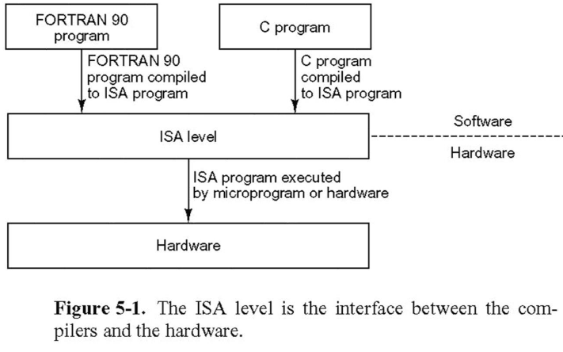
ISA – Instruction Set Architecture 30:40
Aki a fordítóprogramot írja ismernie kell:
- regisztereket
- memóriamodell
- adat és utasítástípusokat

ISA szinten a cpunak két fajta üzemmódja van:
- Kernel mód: minden utasítást használhat. Itt vannak olyan utasítások, amiket csak operációsrendszer és fordítóprogram használhat.
- Felhasználói: amit a programozók használhatnak, nem teszi lehetővé bizonyos érzékeny utasítások végrehajtását

Az ISA-szintnek nem része a mikroarchitektúra leírása, mert a fordítóprogram készítője számára ez nem látható.

Ha cpu szeretnénk tervezni, melyik szinten kezdjük a tervezést? ISA szinten, hol húzzuk meg az isa szintet. Isa szinten kell meghatározni azt, hogy milyen adattípusokat szeretnénk felhasználni, ahhoz kellenek a megfelelő regiszterek.
Az ISA szint feladatai:
- egy olyan utasításrendszert definiálni, ami a jelenlegi és jövőbeli technológiákkal is hatékonyan megvalósítható (felülről kompatibilis)
- A hardver- és szoftverfejlesztők kielégítése (könnyű, hatékony fizikai megvalósítás és kód biztosítása)
ISA-szinten a tervezés módszertana az adatmanipulációs fa, ami két szempontból hasznos:
- Szintjei:
  - Adattípusok
  - Műveletek
  - Utasítás típusok
  - Címzési módok
  - Kódok
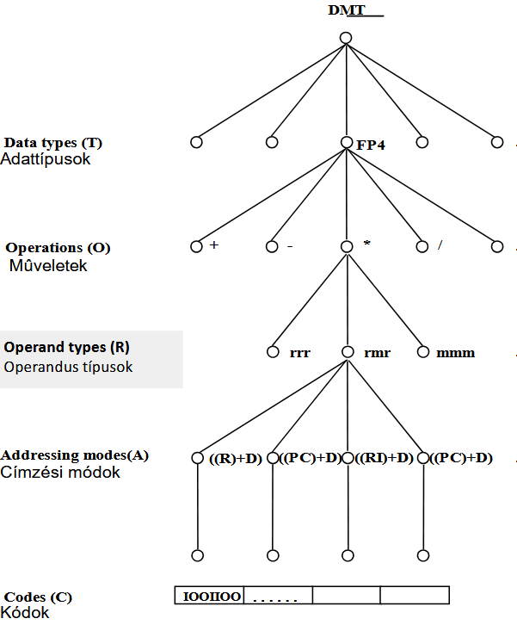
Adattípusok megfogják határozni, hogy azokkal az adattípusokkal milyen műveleteket fogunk végezni. Aritmetikai műveletet csak numerikus adatokkal tudunk elvégezni. Numerikus adatokkal tudunk logikai műveletet is, mert összetudjuk hasonlítani őket. Alfanumerikus adatokkal is csak összehasonlítás. Logikai adatokkal meg nem lehet műveleteket végezni. Adattípushoz meg kell határozni, hogy mit szeretnénk: akarunk-e hatvány „2 az n”.
EZ adatmanipulációs fában fogjuk megtervezni. Adatmanipulációs fa a tervezés módszertana „elméleti és gyakorlati megközelítések összessége”. 5 szintből fog állni.
- Meghatározzuk az adattípusokat.
- műveleteket
- hozzárendeljük az operandusokat
Operandus megmondja hol helyezkedhet el: regisztertérben, memóriában, Accumulator, stackben, immediate operandus. Címezni csak regisztert, memóriát. Memóriacím hosszabb: nagyobb a kapacitása. Diadikus művelet: az aminek 2 forrásoperandusa van és 1 céloperandus , egy utasításban 3 cím lesz. Ha memóriacím hosszú lesz akkor hosszú lesz az utasítás is.
- Címzési módok: azért használunk különböző címzési módokat, hogy lerövidítsük az utasítást és 1. kód hordozható legyen „másik gépen nincs az a cím, kevés fizikai címtér és virtuális címteret használunk”. Operációs rendszer az hogy a különböző eszközök drivere- eszközkezelő program, szabványosítva van. Valósan 4 magon egyszerre 4 program fog futni. 2. operációs rendszer gazdálkodik a számítógép erőforrásaival – cpu gépideje meg operatív tárat felosztja az operációs rendszer felosztja a feladatok közt. Operációs rendszer dönti el hova kerülnek a programok , milyen címre kerülnek. Nem a programozó mondja meg, hogy milyen címen kezdődjön egy program, majd az operációs rendszer osztja ki.
- Kódok: ha megterveztük az adatokat, kitaláltuk melyikkel milyen műveleteket szeretnénk elvégezni és azt dekódoljuk, megadjuk milyen operandus típusokat szeretnénk használni, hogyan szeretnénk címezni. Ekkor előáll az összes lehetséges kód. Gépi kódú utasítás bináris kódja.

Hogyan választjuk ki, hogy milyen adattípust szeretnénk? Mire fogjuk használni a cpu. 2 típusa létezik: általános célú, speciális cpu „gpu”. Általános cpunak minden adattípust kell tudni kezelni.
Egy általános cpu-ban miért van bcd kód? felülről kompatibilitás miatt – ha egy általános célú cpu-ban definiálnak egy adattípust azt az összes következőben is használni kell, mert a régebbi programokat is használni lehessen. Ez az általános célú cpu nagy hátránya.

